รายงานผลการปฏิบัติราชการประจำเดือน ตุลาคม 2566
ข้อมูล ณ วันที่ 31 ตุลาคม 256๖
5.ฝ่ายสอบสวน สถานีตำรวจภูธรธวัชบุรี
โครงการ/กิจกรรม : การป้องกันและปราบปราม การทุจริตและประพฤติมิชอบ
ตัวชี้วัด : 1. ผลการประเมินคุณธรรมและความโปร่งใส ในการดำเนินงานของหน่วยงานภาครัฐ
ไม่น้อยกว่าระดับ A (85.00-94.99)
- จำนวนเรื่องการดำเนินการทางวินัยที่สำนักงานตำรวจแห่งชาติสั่งการได้รับการตรวจเร่งรัดแล้วเสร็จ
ไม่น้อยกว่าร้อยละ 50
- จำนวนข้าราชการตำรวจที่บกพร่องในการปฏิบัติหน้าที่ ได้รับการลงโทษทางวินัย ร้อยละ 100
- จำนวนข้าราชการตำรวจที่กระทำผิดฐานทุจริต และประพฤติมิชอบ ได้รับการลงโทษทางวินัย ร้อยละ 100
- จำนวนข้าราชการตำรวจผู้ปฏิบัติหน้าที่งานสอบสวน งานสืบสวน งานป้องกันปราบปรามที่บกพร่องในการ
ปฏิบัติหน้าที่ ได้รับการลงโทษทางวินัย ร้อยละ 100

ผลการปฏิบัติราชการฝ่ายสอบสวนมีดังนี้
๑๘ ตุลาคม 2566
เมื่อวันที่ ๑๘ ต.ค.66 เวลาประมาณ ๑๑.๕๐ น. พ.ต.ท.สวัสดิ์ โคตรบรรเทา สว.(สอบสวน)สภ.ธวัชบุรี พนักงานสอบสวนได้รับแจ้งความร้องทุกข์ จาก น.ส.พิชญากร วรวงษ์ ผู้รับมอบอำนาจจาก เทศบาลธงธานี เพื่อให้เจ้าหน้าที่ตำรวจติดตามตัวผู้กระทำความผิดมาดำเนินคดีตามกฎหมาย เกี่ยวกับกรณี เหตุคนร้ายได้ตัดและขโมยเอาสายไฟฟ้า สถานีสูบน้ำดัวยไฟฟ้าคลองน้ำส่งน้ำบ้านธวัชบุรี ม.๓ ต.ธวัชบุรี อ.ธวัชบุรี จ.ร้อยเอ็ด จำนวน ๓ เส้น ไป
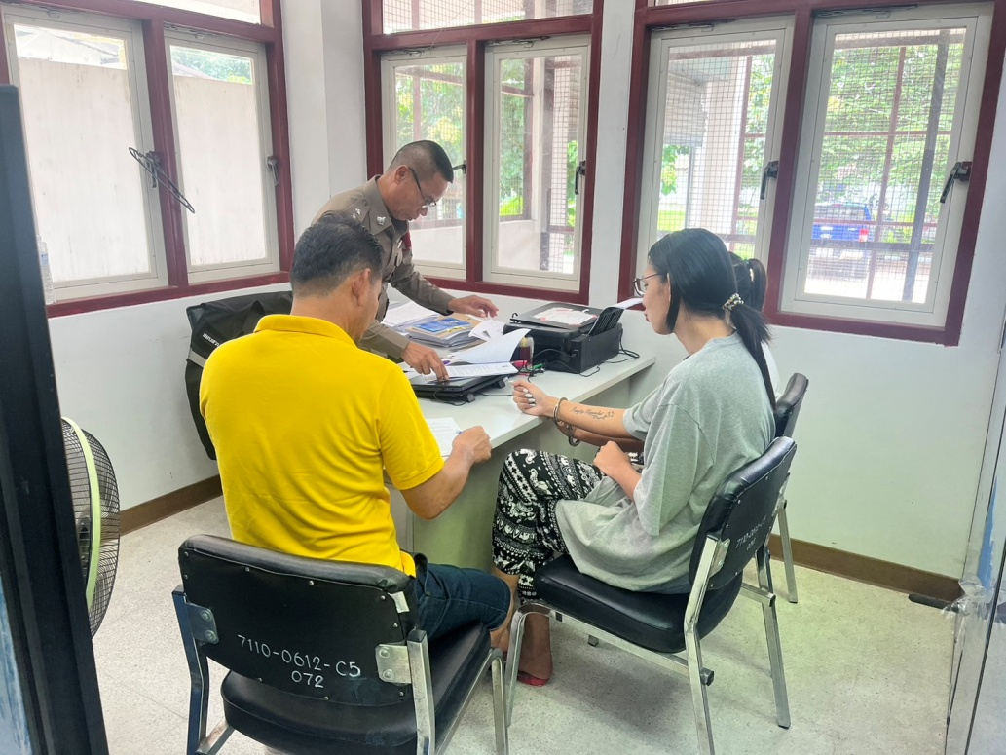
๒0 ตุลาคม 2566
เมื่อวันที่ ๒0 ต.ค.66 เวลาประมาณ ๑๒.00 น. ร.ต.อ.สมศักดิ์ ศิลสัตย์ รอง สว.(สอบสวน)สภ.ธวัชบุรี พนักงานสอบสวน ได้นัดคู่กรณีทั้งสองฝ่ายตกลงกัน เหตุรถชนกัน ผลการเจรจาตกลงชดใช้ค่าเสียให้แก่กัน
และกันทั้งสองฝ่ายพึ่งพอใจ แล้วลงบันทึกประจำวันไว้เป็นหลักฐาน
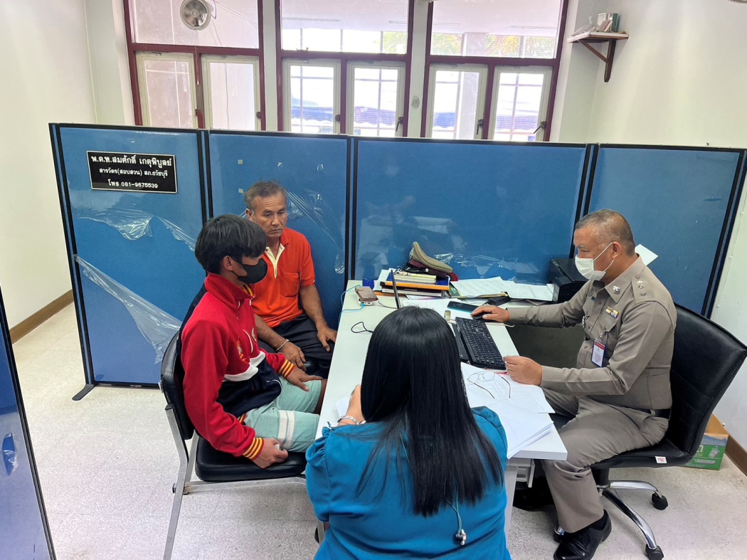

๒๔ ตุลาคม 2566
เมื่อวันที่ ๒๔ ต.ค.66 เวลาประมาณ ๑๑.๔๙ น. พ.ต.ท.สวัสดิ์ โคตรบรรเทา สว.(สอบสวน)สภ.ธวัชบุรี พนักงานสอบสวน ได้รับแจ้งความร้องทุกข์ จาก น.ส.เกสร ย่องเหล่ายูง เพื่อให้เจ้าหน้าที่ตำรวจติดตามตัวผู้กระทำความผิดมาดำเนินคดีตามกฎหมาย เกี่ยวกับกรณี เหตุคนร้ายได้ขโมยเอากบ ของตนที่เลี้ยงไว้ที่สวนด้านทิศตะวันตกของหมู่บ้านบ้านนิเวศน์ ม.๑๕ ต.นิเวศน์ อ.ธวัชบุรี จ.ร้อยเอ็ด จำนวน ๓ ตัว ไป

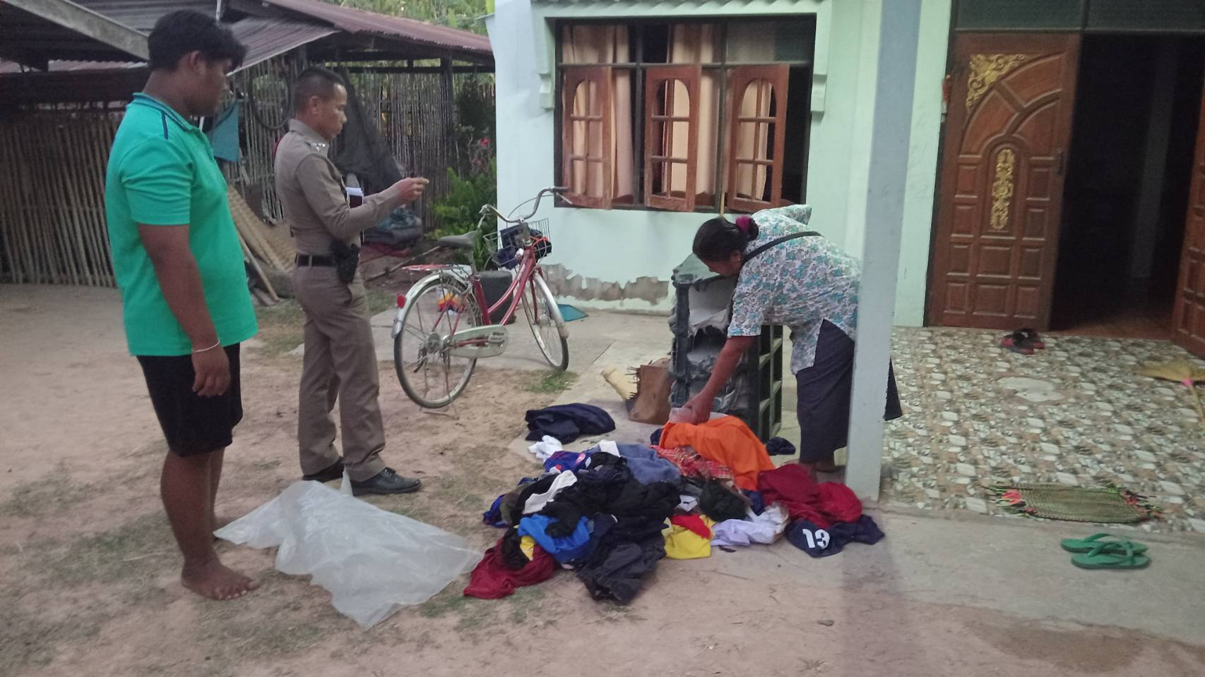
๒๗ ตุลาคม 2566
เมื่อวันที่ ๒๗ ต.ค.66 เวลาประมาณ ๑๐.๐๐ น. ร.ต.อ.พรสวรรค์ ชมภูเขา รอง สว.(สอบสวน)สภ.ธวัชบุรี พนักงานสอบสวน ได้รับแจ้งจากพนักงานวิทยุประจำ สภ.ธวัชบุรี ว่ามีเหตุ รถคว่าตกลงข้างทางที่ถนนสายอาจสามารถ-ร้อยเอ็ด จึงได้ออกตรวจสอบเหตุ พบรถกระบะคว่ำในที่เกิดคนเจ็บกู้ภัยนำส่งโรงพยาบาลร้อยเอ็ด
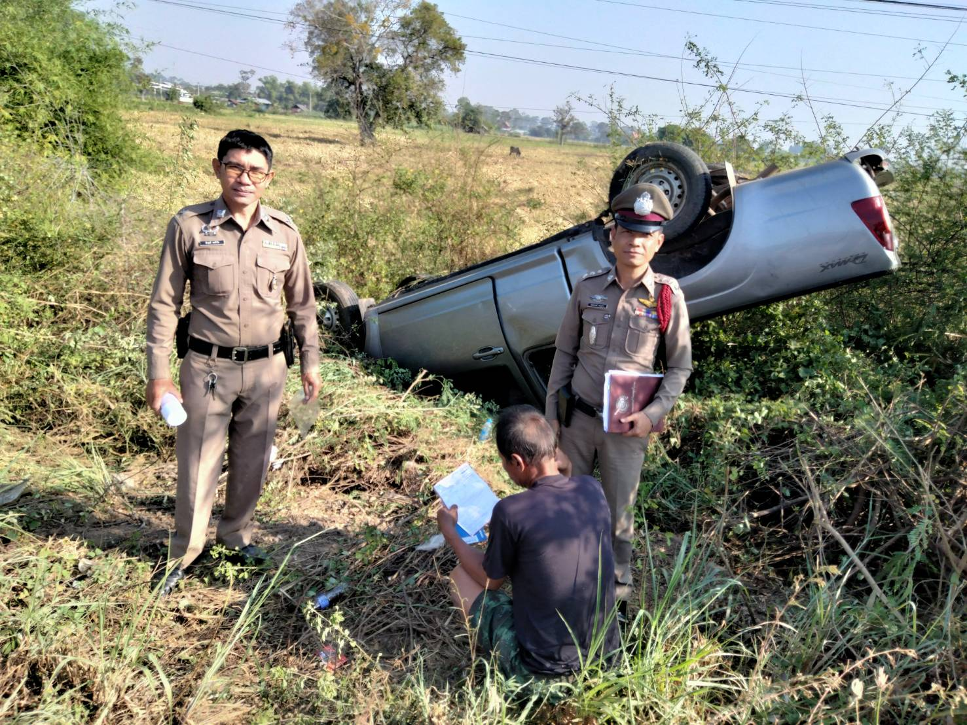

๓๐ ตุลาคม 2566
เมื่อวันที่ ๓๐ ต.ค.66 เวลาประมาณ ๐๘.๓๐ พ.ต.ท.สวัสดิ์ โคตรบรรเทา สว.(สอบสวน)สภ.ธวัชบุรี พนักงานสอบสวนได้นัดคู่กรณีทั้งสองฝ่ายตกลงกัน เหตุรถชนกัน ผลการเจรจาตกลงชดใช้ค่าเสียให้แก่กัน
และกันทั้งสองฝ่ายพึ่งพอใจ แล้วลงบันทึกประจำวันไว้เป็นหลักฐาน
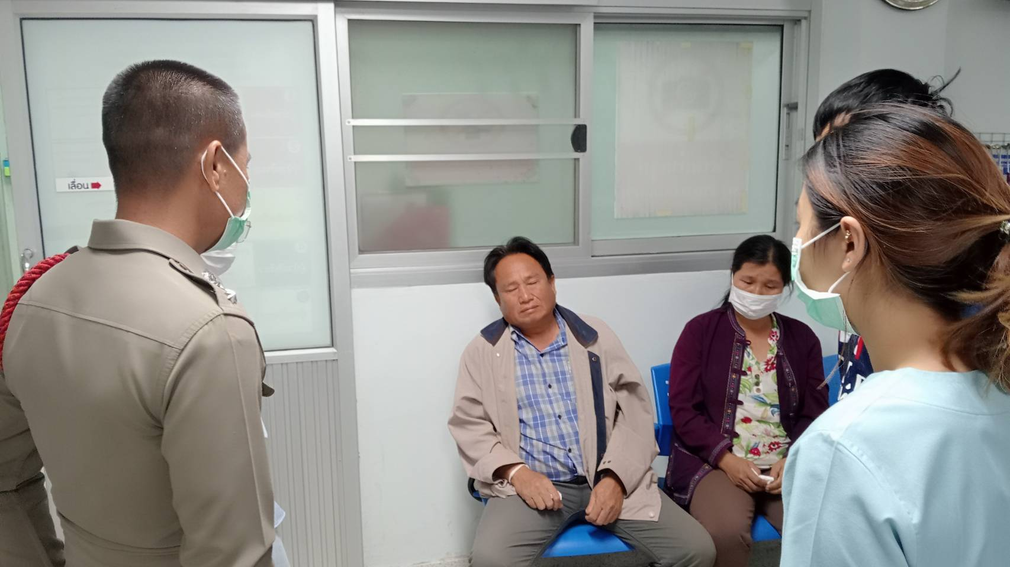

๓๑ ตุลาคม 2566
เมื่อวันที่ ๓๑ ต.ค.66 เวลาประมาณ ๑๓.๓๐ น. ร.ต.อ.จิตติพัฒน์ วรวัฒน์ รอง สว.(สอบสวน)สภ.ธวัชบุรี พนักงานสอบสวน ได้รับแจ้งความร้องทุกข์ จาก นางวาสนา นักประพันธ์ เพื่อให้เจ้าหน้าที่ตำรวจติดตามตัวผู้กระทำความผิดมาดำเนินคดีตามกฎหมาย เกี่ยวกับกรณี เหตุคนร้ายได้ขโมยเอาข้าวเปลือก จำนวน ๑ กระสอบ ของตนไป เหตุเกิดที่ บ้านเลขที่ ๑๐๓ ม.๑๑ ต.บึงนคร อ.ธวัชบุรี จ.ร้อยเอ็ด
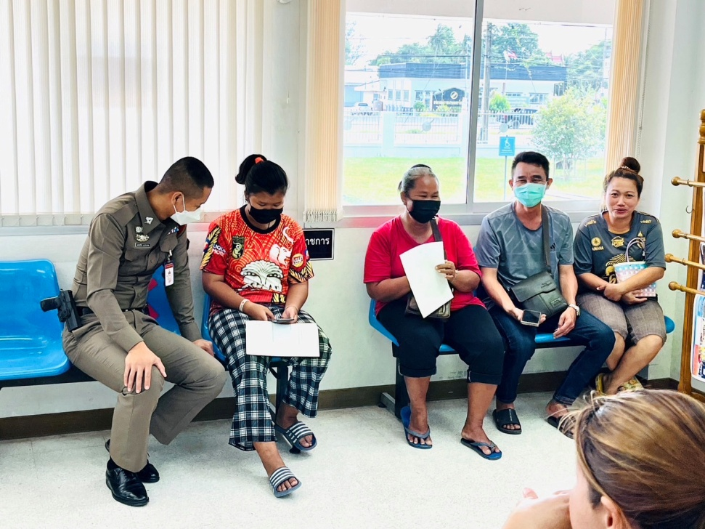

๓๑ ตุลาคม 2566
เมื่อวันที่ ๓๑ ต.ค.66 เวลาประมาณ ๑๖.๓๐ น. ส.ต.อ.วุฒิชัย เลขนอก ผบ.หมู่(ป)สภ.ธวัชบุรี เจ้าหน้าที่รับแจ้งความออนไลน์ประจำ สภ.ธวัชบุรี รับแจ้งความจาประชาชนกรณีถูกหลอกให้ลงทุนทางเฟสบุ๊ค
